Министерство образования и науки Российской Федерации

Федеральное государственное автономное образовательное

учреждение высшего образования

Национальный исследовательский университет “МИЭТ”

Институт системной и программной инженерии и информационных технологий

**Дисциплина: Критерии качества в научных исследованиях**

**Домашнее задание №2**

**По теме: «Определение суммы затраченных денег за каждый день**

**в течение 2-х месяцев»**

Выполнил:

студент группы ПИН-12М

*Артамонова Анастасия*

Москва, 2024 г.

**Построение контрольных карт и гистограммы по процессу «Определение суммы затраченных денег за каждый день в течение 2-х месяцев»**

Пояснение к контрольной карте:

На карте представлены данные за два последних месяца (начиная с 7 марта, заканчивая 7 мая 2024 г.). Также для удобства указаны названия месяцев и числа.

Все суммы (параметр) представлены в рублях и округлены до ближайшего целого для простоты понимания и построения графиков.

Учитываются суммы только на покупки. При переводе с одного счета на другой затраты равны нулю и не берутся на рассмотрение. Учтем, что в определенные дни трат может не быть совсем.

Контрольная карта

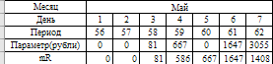Для удобства представления таблица здесь разделена на две части, ее оригинал в полном виде содержится в отдельном файле с электронной таблицей.

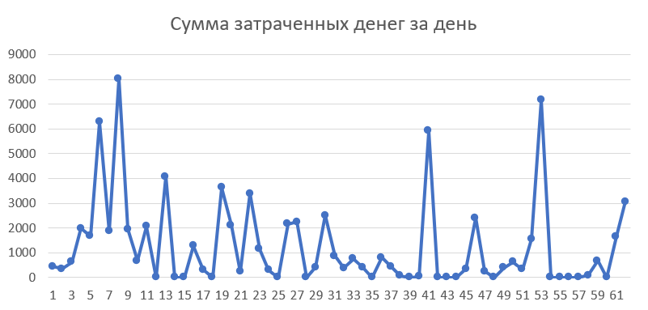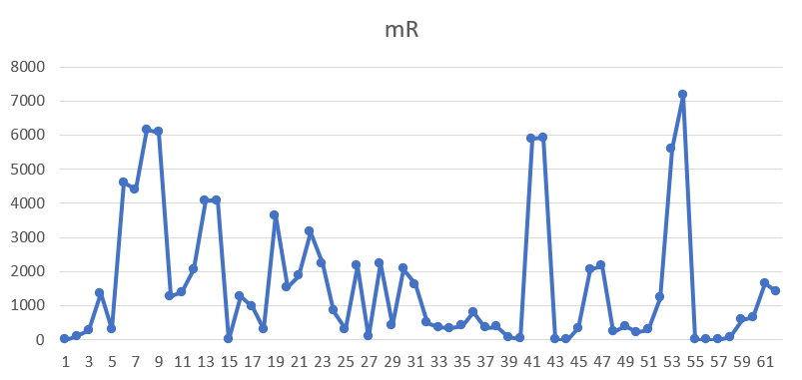

Вычислим среднее значение параметра Хср, принимая во внимание данные, приведенные в строке «параметр» таблицы.

Хср = 1257,758065

Хср = 1256

Вычислим среднее значение скользящего размаха mRср, принимая во внимание данные, приведенные в строке «mR» таблицы.

mRср = 1614,629032

mRср = 1615

Определяем контрольные границы (ВКГ и НКГ) параметра Х по формулам, приведенным в таблице.

ВКГ = 5552,67129

НКГ = -3037,155161

ВКГ = 5553

НКГ = -3037

Контрольные границы mR

КГmR = 5279,836935

КГmR = 5280

С учетом нанесенных горизонтальных линий графики примут следующий вид:

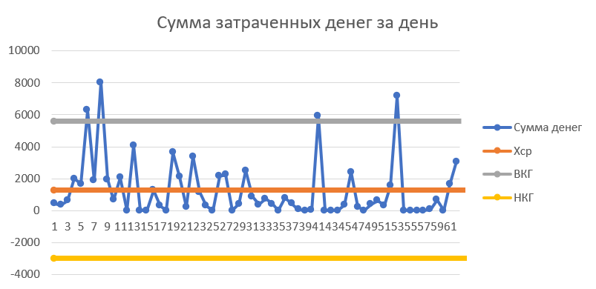

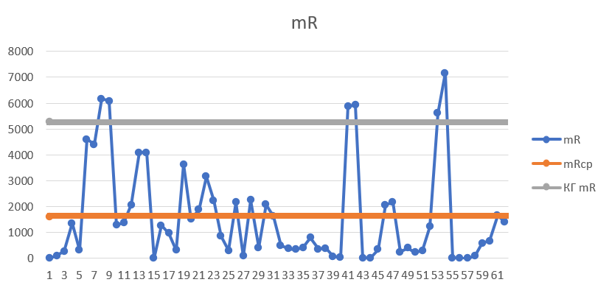

Теперь проведем анализ контролируемого процесса на основе построенных графиков. Можно заметить, что график ежедневных затрат от времени несколько раз пересекает ВКГ, что говорит о том, что рассматриваемый процесс статистически неустойчив, так как есть несколько выбросов. Также можно увидеть несколько смещений.

Что касается графика скользящего размаха, то здесь также есть несколько выбросов и смещений, что подтверждает гипотезу о статистической неустойчивости процесса.

Построение гистограммы

Таблица частот

|  |  |  |  |  |
| --- | --- | --- | --- | --- |
| № П/П | Границы интервалов | Середина интервала | Частота попаданий интервала времени в пути в границы интервалов | Частота попаданий |
| 1 | 0 — 803 | 401,5 | **~~////~~ ~~////~~ ~~////~~ ~~////~~ ~~////~~ ~~////~~ ~~////~~ ////** | 39 |
| 2 | 803 — 1606 | 1204,5 | **////** | 4 |
| 3 | 1606 — 2409 | 2007,5 | **~~////~~ ////** | 9 |
| 4 | 2409— 3212 | 2810,5 | /// | 3 |
| 5 | 3212— 4015 | 3613,5 | **//** | 2 |
| 6 | 4015 — 4818 | 4416,5 | **/** | 1 |
| 7 | 4818 — 5621 | 5219,5 |  | 0 |
| 8 | 5621 — 6424 | 6022,5 | // | 2 |
| 9 | 6424 — 7227 | 6825,5 | **/** | 1 |
| 10 | 7227 — 8031 | 7629 | **/** | 1 |
|  | Итог |  |  | 62 |

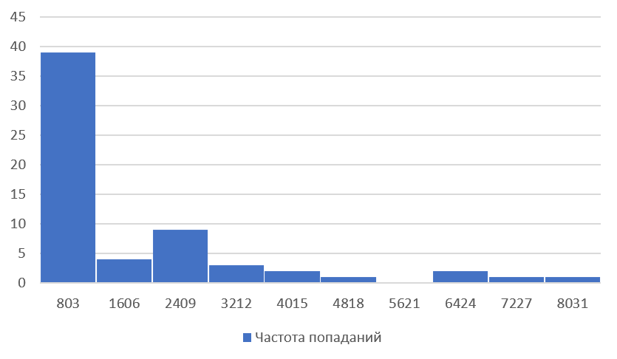

Судя по полученной гистограмме и ее форме, можно утверждать, что это распределение с обрывом слева.

В целом по результатам анализа рассматриваемого процесса можно сказать, что он статистически неустойчив по причине наличия крупных трат, которые вносят сильный перекос. Это те траты, которые не имеют тенденцию к периодичному повторению и происходят единоразово (например, покупка бытовой техники). За исключением таких случаев (в рассматриваемом периоде было всего 4 дня с аномально высокими затратами) суммы затрат за день в среднем все сосредоточены в самом начале.